 | KEMENTERIAN AGAMA  UNIVERSITAS ISLAM NEGERI MAULANA MALIK IBRAHIM MALANG  PASCASARJANA  Jalan Ir Soekarno No. 1, Dadprejo Kota Batu 65323, Telepon (0341) 531133, Faksimile (0341) 531130

Nomor : Un.03/KS.01.7/813/2016 01 Maret 2016
Lampiran : 1 (Satu) Berkas
Hal : Permohonan Informasi Harga Jas Almamater Pascasarjana

Kepada Yth.
............................................................................................
di
‘- T e m p a t –

Assalamu ‘alaikum Wr. Wb.
Sehubungan dengan kegiatan orientasi Program Studi Pascasarjana bagi Mahasiswa Baru, bersama ini kami bermaksud agar perusahaan saudara memberikan informasi tentang harga barang sesuai dengan Rencana Anggaran Biaya (RAB)/spesifikasi yang kami lampirkan dalam surat ini.
Informasi harga yang saudara akan kami jadikan sebagai dasar pembuatan HPS. Dan apabila informasi harga yang saudara berikan responsif, maka kami akan mengundang saudara dan melakukan klarifikasi lebih lanjut atas penawaran terhadap pekerjaaan tersebut.
Kami harap data harga barang dapat kami terima paling lambat pada :
Hari : Selasa
Tanggal : 11 Maret 2016
Jam : 14.00 wib
Tempat : Unit Layanan Pengadaan
Lantai II Gedung Rektorat UIN Maulana Malik Ibrahim Malang Jl. Gajayana No. 50 Malang (0341) 570886

Adapun informasi harga tersebut bisa dikirim ke kantor ULP UIN Maulana Malik Ibrahim Malang, atau di fax di no (0341) 570886 dan atau dikirim via e-mail ke : ulp@uin-malang.ac.id atau ulp_uinmalang@kemenag.go.id.
Demikian atas perhatian dan kerjasamanya yang baik, kami sampaikan terima kasih.

Demikian atas perhatian dan kerjasamanya disampaikan terima kasih.
Wassalamu ‘alaikum Wr. Wb.

Pejabat Pembuat Komitmen

Dr. H. Achmad Khudori Soleh, M.Ag
NIP. 19681124 200003 1 001

Lampiran 1

Nomor : Un.03/KS.01.7/813/2016
Hal : Informasi Harga Barang

Spesifikasi Belanja Barang :

- Kain : Progress, Executive Style /119
- Dalaman : Furing Dormil,
: Kain Keras / Pundak
: Interlining / kufner kualitas terbaik
- Warna : Biru Tua
- Saku : Logo UIN Maulana Malik Ibrahim Malang
dengan bordir warna emas, segi lima dengan lebar sisi 4,5 cm
- Jahitan : Kualitas Taylor Eksekutif
- Cover Jas : Spundond kualitas terbaik
- Hanger : Material Plastik khusus Jas kualitas terbaik

Jumlah Kebutuhan Barang :

No | UKURAN | JUMLAH
1 | S | 55
2 | M | 125
3 | L | 170
4 | XL | 93
5 | XXL | 4
6 | 5XL | 3
TOTAL |  | 450

Pejabat Pembuat Komitmen

Dr. H. Achmad Khudori Soleh, M.Ag
NIP. 19681124 200003 1 001

Lampiran 2

Nomor : Un.03/KS.01.7/813/2016
Hal : Informasi Harga Barang

Jenis Kain: Progress, Executive Style /119
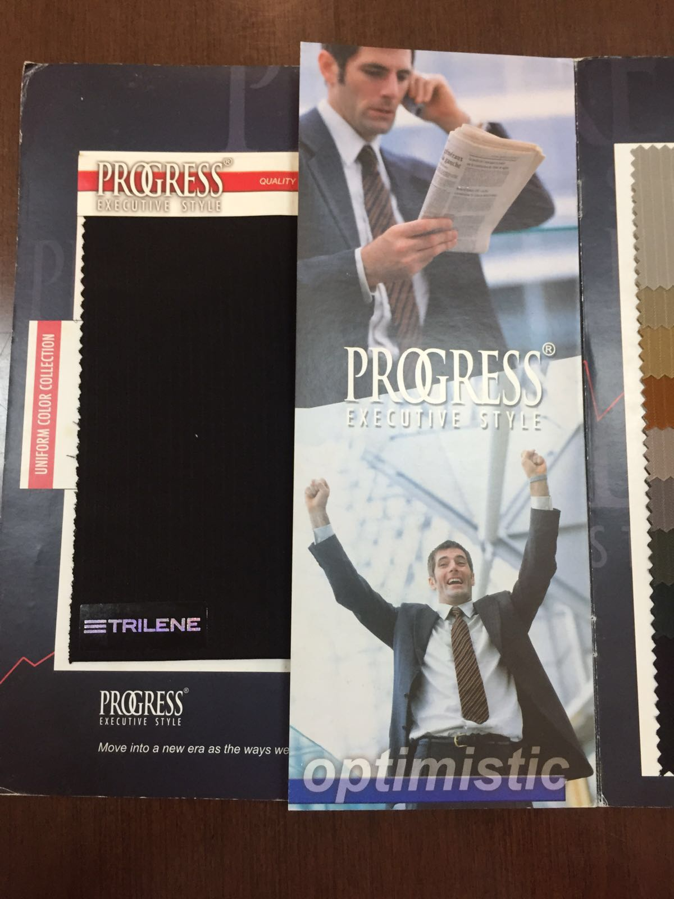
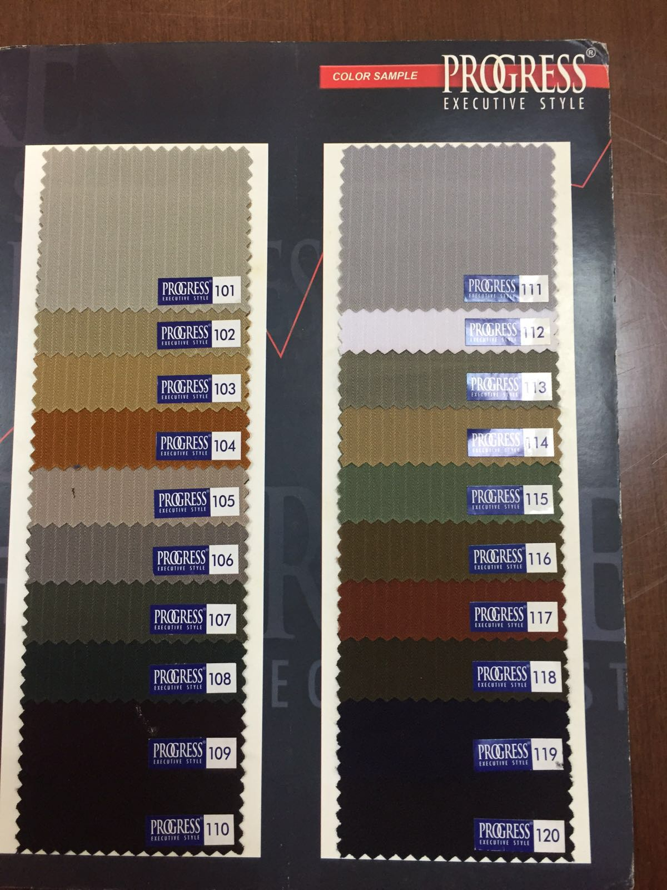
119
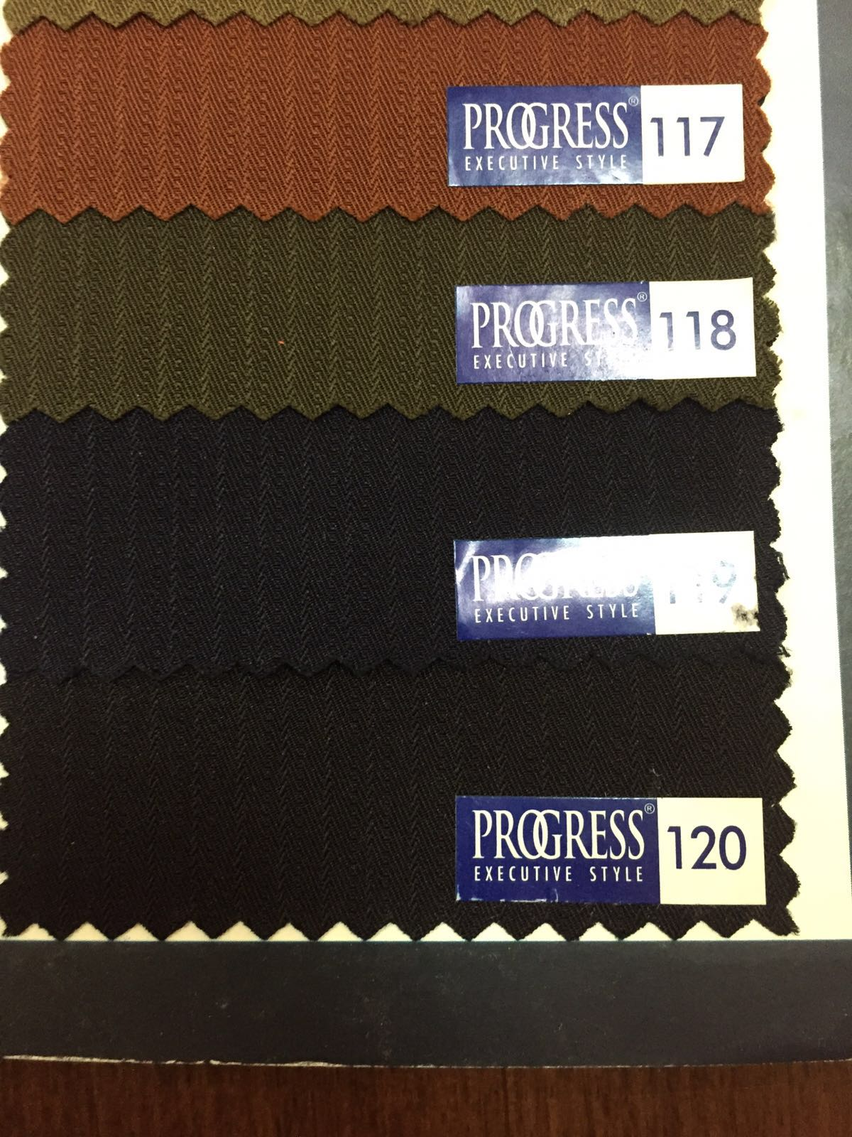

Pejabat Pembuat Komitmen

Dr. H. Achmad Khudori Soleh, M.Ag
NIP. 19681124 200003 1 001

